LAPORAN

Sistem Penunjang Pengambilan Keputusan



**Oleh :**

Sekar Elok Larasati (152410101094)

Gavin Liffera K. P. (152410101096)

Musdalifa Ifaliyani (152410101015)

Hidayatir Rizkiyah (152410101168)

Faishal Basbeth (152410101186)

PROGRAM STUDI SISTEM INFORMASI

FAKULTAS ILMU KOMPUTER

UNIVERSITAS JEMBER

**2017 / 2018**

**DOKUMEN SRS**

1. **Tujuan**

Dokumen ini merupakan dokumen SRS (*System Requirement Specification)* dari SPPK Kualitas Kelapa Sawit. Tujuan dibuatnya dokumen ini yaitu memberikan gambaran dan penjelasan mengenai sistem yang akan dikembangkan.

Pengguna dari dokumen ini adalah pengguna dari sistem dan juga pengembang dari sistem yang akan dibuat. Dokumen ini akan digunakan sebagai pedoman dan juga sebagai bahan evaluasi dalam segala proses pengembangan sistem baik di awal pengembangan maupun di akhir pengembangan. Dengan adanya dokumen SRS ini diharapkan proses pengembangan perangkat lunak menjadi lebih terarah dan lebih terfokus sehingga dapat memudahkan proses pengembangan perangkat lunak.

1. **Lingkup Masalah**

Sistem yang akan dibuat adalah Sistem Penunjang Pengambilan Keputusan (SPPK) untuk menentukan kualitas kelapa sawit. Sistem ini dibuat untuk dapat memudahkan pengguna untuk melakukan sortir kelapa sawit sesuai dengan kualitas yang diinginkan. Penentuan kualitas kelapa sawit dapat dilihat dari kriteria bobot dan warna. Pada system ini terdapat dua pengguna yaitu admin dan perusahaan(pengguna). Sistem ini dapat melakukan hal-hal sebagai berikut :

Admin :

1. Mengelola data kualitas kelapa. Termasuk menginputkan memasukkan nilai sebagai kriteria atau parameter kualitas kelapa sawit (Kriteria dan Sub-Kriteria).
2. Melihat Data Perangkingan
3. Masuk ke sistem bagi Pemilik
4. Keluar dari sistem bagi Pemilik

Perusahaan (pengguna)

1. Melakukan decision support terhadap data yang dimasukkan
2. Melihat tabel perangkingan kelapa sawit yang layak untuk digunakan

Dengan dibuatnya sistem ini diharapkan dapat membantu perusahaan dalam menentukan kelapa sawit yang tepat untuk diproduksi, sehingga dapat mengurangi kerugian akibat salah memilih supplier kelapa sawit.

1. **Definisi, Akronim dan Singkatan**

SRS (*System Requirements Specification)* : dokumen yang dibuat pengembang sistem untuk menentukan kebutuhan yang harus dipenuhi dari suatu sistem.

SPPK (Sistem Penunjang Pengambilan Keputusan) : merupakan bagian dari [sistem informasi](https://id.wikipedia.org/wiki/Sistem_informasi) berbasis komputer (termasuk sistem berbasis pengetahuan ([manajemen pengetahuan](https://id.wikipedia.org/wiki/Manajemen_pengetahuan" \o "Manajemen pengetahuan))) yang dipakai untuk mendukung pengambilan keputusan dalam suatu organisasi atau [perusahaan](https://id.wikipedia.org/wiki/Perusahaan).

* 1. **Perspektif Produk**

SPPK kualitas kelapa sawit ini dibuat berdasarkan permasalahan yang terjadi di lapangan yaitu PT. Perkebunan Nusantara II Kebun Bandar Klippa. Permasalahan yang terdapat dalam PT. Perkebunan Nusantara II Kebun Bandar Klippa adalah sering kali kesulitan dalam memilih kelapa sawit yang berkualitas baik, selama ini untuk menentukan kualitas kelapa sawit dilakukan secara manual sehingga dalam proses pemilihan sering kali menghasilkan kelapa sawit yang tidak sesuai kriteria-kriteria yang telah ditentukan.

Sistem Informasi ini membantu Pemilik untuk menentukan kualitas kelapa sawit dengan menggunakan metode SMART yang mana sistem ini menghitung kriteria – kriteria yang ada dan mencocokkannya dengan hasil yang ada yang mengimplementasikan metode SMART ini.

* 1. **Fungsi Produk**

SPPK Kualitas Kelapa Sawit ini memiliki fungsi yaitu memberikan keputusan tentang kualitas kelapa sawit berdasarkan kriteria bobot dan warna yang diinputkan oleh admin

* 1. **Batasan Sistem**

Keterbatasan yang dimiliki sistem ini yaitu :

1. Sistem berbasis *desktop / website.*
2. Pengguna harus melakukan login agar dapat mengkases sistem
3. Sistem dibuat menggunakan *tool Netbeans dan PHP,* serta database *MySQL.*
   1. **Asumsi dan Ketergantungan**

Asumsi-asumsi dan ketergantungan pada System Bugs :

1. Setiap bobot yang diinputkan oleh admin sebagai kriteria SPPK, akan mempengaruhi hasil SPPK.
2. Nilai Sub-Kriteria di masing-masing kriteria diharuskan berbeda agar validnya data.
3. Penerapan Metode SMART dalam sistem sebagai tolak ukur / decision support.
4. **Kebutuhan Antarmuka Eksternal**
5. **Antarmuka Pemakai**

SPPK Ini menggunakan antarmuka berbasis desktop dan website

1. **Antarmuka Perangkat Keras**

SPPK ini berjalan dalam perangkat keras berupa komputer/laptop sebagai perangkat pengelola dan sekaligus sebagai penyimpanan data.

1. **Antarmuka Perangkat Lunak**

SPPK ini adalah program yang akan dibangun menggunakan bahasa pemrogaman java tool *Netbeans* dan akan berjalan pada sistem operasidesktop. Serta tool *sublime* untukpemrograman PHP website.

1. **Atribut Sistem Perangkat Lunak**
2. **Keandalan**

Dapat digunakan 24 jam menggunakan sistem operasi desktop dan website.

1. **Ketersediaan**

Dapat berjalan selama tidak ada gangguan di komputer

1. **Perawatan**

SPPK ini dibuat secara dinamis, kriteria bobot dan warna dapat diubah oleh admin sesuai dengan kebutuhan.

**SYSTEM REQUEST**

|  |  |
| --- | --- |
| **System Request** | |
| **Project Sponsor:** | Lettu Riyadi, Pemilik Perkebunan Kelapa Sawit, Pontianak, Kalsel |
| **Business Need:** | Projek ini dibuat untuk mempermudah pemilik dalam hal penunjang keputusan penentuan kualitas buah kelapa sawit yang benar - benar layak digunakan untuk produksi. Sistem penunjang Keputusan ini menggunakan Metode SMART (Simple Multi - Atribut Technique) yang sangat dinamis terhadap penentuan nilai bobot. |
| **Business Requirements:** | |
| Dengan menggunakan Sistem ini , Aktor yang dapat menggunakan sistem ini dapat melakukan melakukan proses Pengambilan Keputusan. Dimana Pemilik Perkebunan sebagai pemilik mengetahui tingkat kelapa sawit yang baik untuk produksi (mengisi pembobotan untuk digunakan sebagai kriteria support system) serta User (Perusahaan) yang melakukan proses decision making. Fitur utama pada sistem ini adalah :  A.Pemilik (Admin)   1. Mengelola Data Kualitas Kelapa 2. Menginputkan data Kriteria kelapa sawit 3. Memasukkan bobot kualitas dari masing-masing Kriteria di Sub-Kriteria kelapa sawit 4. Melihat Data Perangkingan 5. Masuk ke sistem bagi Pemilik 6. Keluar dari sistem bagi Pemilik   B.Pengguna   1. Melakukan decision support terhadap data yang dimasukkan. 2. Melihat data perangkingan kelapa sawit yang layak untuk digunakan. | |
| **Business Value:** | |
| Keuntungan Intangible :   * Memudahkan proses perencanaan pembelian bahan baku produksi bagi Perusahaan yang memproduksi dari bahan baku kelapa sawit * Proses pengelolaan produksi menjadi lebih teratur * Proses pengambilan keputusan lebih akurat sehingga mengurangi kerugian akibat salah beli / supply   Keuntungan Tangible :   * Keuntungan sekitar Rp 20.000.000 dari setiap MOU (Memory of Understanding) yang dibuat oleh pemilik dengan perusahaan * Menghemat dana untuk pembelian bahan baku yang bisa mencapai harga 60-80 juta rupiah untuk mengantisipasi salah beli * Mengatur kualitas dengan mudah dan nyaman, mengurangi biaya perawatan berlebih sebesar +- 1-5 juta rupiah (keuntungan Pemilik). | |

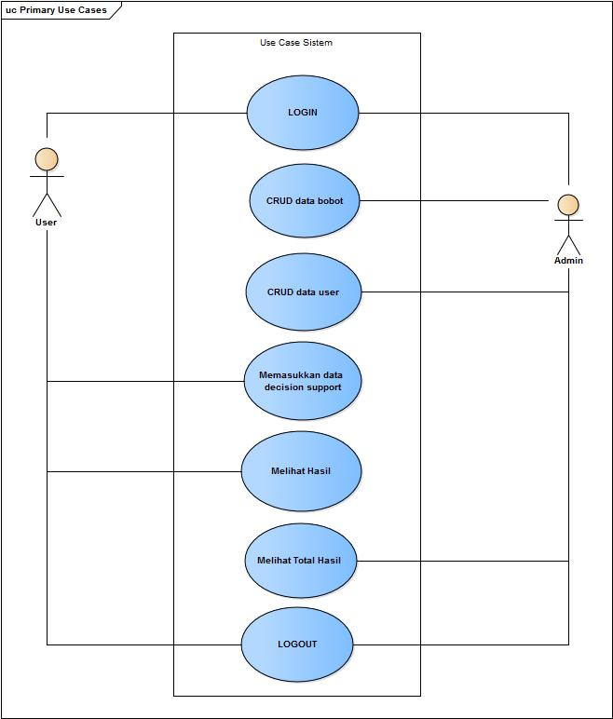

**JURNAL PENDUKUNG**

Sistem Pendukung Keputusan Penerimaan Calon Mahasiswa Baru Jalur Prestasi Di Sekolah Tinggi Teknologi Adisutjipto Menggunakan Simple Multi Attribute Rating Technique, Anton Setiawan Honggowibowo (2015).Penelitian ini bertujuan untuk membangun sistem pendukung keputusan untuk Sekolah Tinggi Teknologi Adisutjipto (STTA), yaitu mengenai penerimaan calon mahasiswa baru khususnya jalur prestasi, menggunakan metode Simple Multi Attribute Rating Technique berbasis Web, dimana metode ini memilih alternatif kriteria yang mempunyai nilai dan bobot yang telah ditentukan, untuk mendapatkan hasil calon mahasiswa baru yang layak diterima. Dalam metode ini dilihat beberapa parameter yang menjadi penentu keputusan tersebut. Parameter tersebut mempunyai jarak nilai dan bobot yang berbeda-beda.

Sistem Pendukung Keputusan pemilihan Mobil Dengan Metoda Simple Multy Attribute Rating (Smart), Eva Yulianti (2015). Dalam penelitian ini bertujuan untuk pembentukan Sistem Pendukung Keputusan Pemilihan Mobil menggunakan meteda Simple Multy Attribute Rating (SMART) agar dapat membantu konsumen dalam memilih mobil yang terbaik sesuai dengan kebutuhannya. Karena dalam pemilihan mobil perlu diperhatikan beberapa aspek diantaranya jenis mobil, harga mobil, kapasitas mobil, type mobil, dan biaya operasionalnya.

Sistem Pendukung Keputusan Seleksi Penerimaan Beasiswa Bidikmisi Menggunakan Metode Simple Multi Atribute Rating Technique (Smart) (StudiKasus : Universitas Maritim Raja Ali Haji), Ria Fransiska Putri1, Alena Uperiati2 (2005).Sistem Pendukung Keputusan seleksi penerima beasiswa bidikmisi menggunakan metode SMART dengan penilaian berdasarkan kriteria terpilih penghasilan orang tua, pekerjaan orang tua, nilai seleksi, pendidikan orang tua, usia dengan 10 data uji coba. Hasil penelitian dengan metode SMART memiliki 189 data calon penerima beasiswa bidikmisi dengan kategori penerima 43 orang, kategori dipertimbangkan 98 orangdan kategori tidak diterima 48 orang. Data tersebut merupakan data dari hasil keputusan dari tiga katagori yaitu diterima, dipertimbangkan dan tidak diterima bedasarkan data dari BAKK Universitas Maritim Raja Ali Haji tahun 2016 menggunakan metode SMART. Hasil yg didapat dari penyelesaian kasus dalam sistem pengambilan keputusan ini dengan menguji 10 sample data.

**1. Tabel perbandingan**

|  |  |  |  |  |  |  |
| --- | --- | --- | --- | --- | --- | --- |
| **Peneliti** | **Berbasis Web** | **Data uji coba/ Pengujian sistem** | **Penggunaan Metode SMART** | **Pengembangan single attribute utilities** | **Normalisasi** | **Interface Menarik dan Simple** |
| Anton Setiawan Honggowibowo (2015) | **√** | **√** | **√** | **√** | **√** | **√** |
| Eva Yulianti (2015) | **√** | ***˟*** | **√** | ***˟*** | ***˟*** | **√** |
| Alena Uperiati2 (2005) | ***˟*** | **√** | **√** | **√** | **√** | ***˟*** |
| Project SPPK (2018) | **√** | **√** | **√** | **√** | **√** | **√** |

**METODE SMART**

SMART ( Simple Multi Attribute Rating Technique ) merupakan metode pengambilan keputusan dengan multiatribut. Teknik pembuatan keputusan multiatribut ini digunakan untuk mendukung pembuat keputusan dalam memilih antara beberapa alternatif. Setiap pembuat keputusan harus memilih sebuah alternatif yang sesuai dengan tujuan yang telah dirumuskan. Setiap alternatif terdiri dari sekumpulan atribut dan setiap atribut mempunyai nilai-nilai. Nilai ini dirata-rata dengan skala tertentu. Setiap atribut mempunyai bobot yang menggambarkan seberapa penting dibandingkan dengan atribut lain. Pembobotan dan pemberian peringkat ini digunakan untuk menilai setiap alternatif agar diperoleh alternatif terbaik. Pembobotan pada SMART ( Simple Multi Attribute Rating Technique ) menggunakan skala antara 0 sampai 1, sehingga mempermudah perhitungan dan perbandingan nilai pada masing-masing alternatif. Model yang digunakan dalam SMART (Simple Multi Attribute Rating Technique) yaitu :

[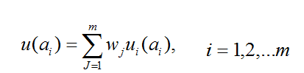](http://3.bp.blogspot.com/-8pkqnzxSE34/VNJIjuLxELI/AAAAAAAAABc/zMC1wRYEAbw/s1600/motode.png)

Keterangan:

*wj*     = nilai pembobotan kriteria ke-j dan *k* kriteria

*u(ai)* = nilai utility kriteria ke-i untuk kriteria ke-i

Pemilihan keputusan adalah mengidentifikasi mana dari n alternatif yang mempunyai nilai fungsi terbesar.

Teknik Motode SMART :

1. Langkah 1: menentukan jumlah kriteria
2. Langkah 2: sistem secara default memberikan skala 0-100 berdasarkan prioritas yang telah diinputkan kemudian dilakukan normalisasi.

[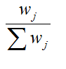](http://1.bp.blogspot.com/-_gdaV4aTbec/VNJJkJV7CuI/AAAAAAAAABk/3qPeC_N4qSI/s1600/motede2.png)Normalisasi =

Keterangan : *wj*        : bobot suatu kriteria

* Langkah 3: memberikan nilai kriteria untuk setiap alternatif.
* [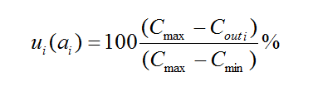](http://3.bp.blogspot.com/-mtx1enWdDtQ/VNJJnINBWoI/AAAAAAAAABs/DfGpxl8SFLg/s1600/motode3.png)Langkah 4: hitung nilai utility untuk setiap kriteria masing-masing.

Keterangan :

*ui(ai)* : nilai utility kriteria ke-1 untuk kriteria ke-i

*Cmax*  : nilai kriteria maksimal

*Cmin*   : nilai kriteria minimal

*Cout i*  : nilai kriteria ke-i

* Langkah 5: hitung nilai akhir masing-masing.

PERHITUNGAN

|  |  |
| --- | --- |
| 1. kriteria | |
| id_kriteria | nama kriteria |
| k1 | warna buah |
| k2 | kualitas kematangan |
| k3 | berat buah |
| k4 | ukuran buah |
| k5 | buah siap panen |

|  |  |
| --- | --- |
| 2. bobot kriteria | |
| id_kriteria | bobot |
| k1 | 25 |
| k2 | 35 |
| k3 | 15 |
| k4 | 15 |
| k5 | 10 |
| total | 100 |

|  |  |  |
| --- | --- | --- |
| 3. normalisasi kriteria | | |
| id_kriteria | bobot | normalisasi |
| k1 | 25 | 0,25 |
| k2 | 35 | 0,35 |
| k3 | 15 | 0,15 |
| k4 | 15 | 0,15 |
| k5 | 10 | 0,1 |
| total | | 1 |

|  |  |
| --- | --- |
| 4.parameter | |
| nama parameter | nilai |
| sangat baik | 100 |
| baik | 75 |
| cukup | 50 |
| buruk | 25 |
| sangat buruk | 0 |

|  |  |  |  |
| --- | --- | --- | --- |
| 5. Subkriteria | | | |
| id_kriteria | nama kriteria | nama subkriteria | parameter |
| k1 | warna buah | merah mengkilap | 100 |
|  |  | kemerahan | 75 |
|  |  | hitam kemerahan | 50 |
|  |  | hitam pekat | 25 |
| k2 | kualitas kematangan | matang | 100 |
|  |  | kurang matang | 75 |
|  |  | mentah | 50 |
|  |  | sangat mentah | 25 |
| k3 | berah buah | >36kg | 100 |
|  |  | 16-36kg | 75 |
|  |  | 3-15kg | 50 |
|  |  | <3kg | 25 |
| k4 | ukuran buah | >5cm | 100 |
|  |  | 3-5cm | 75 |
|  |  | 2-3cm | 50 |
|  |  | <2cm | 25 |
| k5 | buah siap panen | 5-10 brondolan dipinggiran | 100 |
|  |  | 0 brondolan dipinggiran | 50 |

|  |  |  |  |  |  |  |
| --- | --- | --- | --- | --- | --- | --- |
| 6. Alternatif (data dummy) | | | | | | |
| alternatif | kriteria | | | | | |
| warna buah (k1) | kualitas kematangan (k2) | berat buah (k3) | ukuran buah (k4) | buah siap panen (k5) |
| A1 | kemerahan | matang | 3-15kg | 2-3cm | 0 brondolan dipinggiran |
| A2 | hitam pekat | kurang matang | 16-36kg | 3-5cm | 5-10 brondolan dipinggiran |
| A3 | merah mengkilap | matang | 16-36kg | >5cm | 5-10 brondolan dipinggiran |
| A4 | kemerahan | mentah | >36kg | <2cm | 0 brondolan dipinggiran |

|  |  |  |  |  |  |  |
| --- | --- | --- | --- | --- | --- | --- |
| 7. nilai utility | | | | | | |
| alternatif | K1 | K2 | K3 | K4 | K5 |
| A1 | 75 | 100 | 50 | 50 | 50 |
| A2 | 25 | 75 | 75 | 75 | 100 |
| A3 | 100 | 100 | 75 | 100 | 100 |
| A4 | 75 | 50 | 100 | 25 | 50 |

|  |  |  |  |  |  |  |  |
| --- | --- | --- | --- | --- | --- | --- | --- |
| 8. nilai akhir | | | | | | | |
| No | Alternatif | kriteria | Nilai Utiliti | Bobot Normalisasi | Skor | Pernyataan |
| 1 | A1 | k1 | 0,666666667 | 0,25 | 0,65 | layak |
| k2 | 1 | 0,35 |
| k3 | 0,333333333 | 0,15 |
| k4 | 0,333333333 | 0,15 |
| k5 | 0,333333333 | 0,1 |
| 2 | A2 | k1 | 0 | 0,25 | 0,53333333 | layak |
| k2 | 0,666666667 | 0,35 |
| k3 | 0,666666667 | 0,15 |
| k4 | 0,666666667 | 0,15 |
| k5 | 1 | 0,1 |
| 3 | A3 | k1 | 1 | 0,25 | 0,95 | Layak |
| k2 | 1 | 0,35 |
| k3 | 0,666666667 | 0,15 |
| k4 | 1 | 0,15 |
| k5 | 1 | 0,1 |
| 4 | A4 | k1 | 0,666666667 | 0,25 | 0,43333333 | tidak layak |
| k2 | 0,333333333 | 0,35 |
| k3 | 1 | 0,15 |
| k4 | 0 | 0,15 |
| k5 | 0,333333333 | 0,1 |

IMPLEMENTASI

Login System

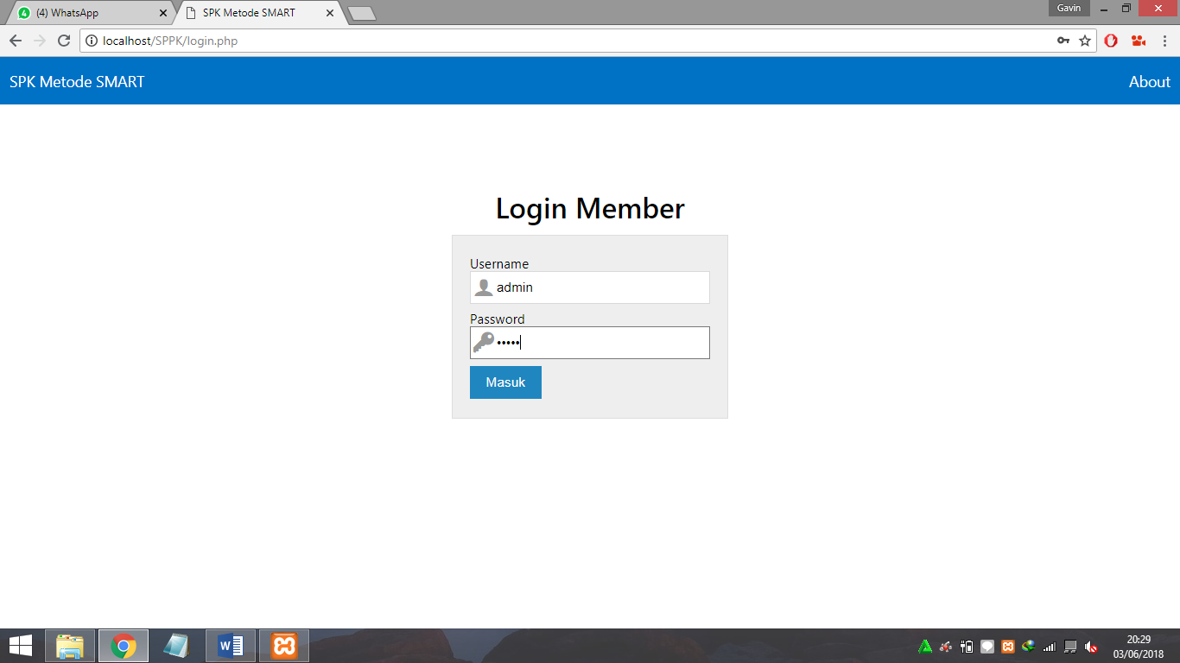

Mengelola Data User

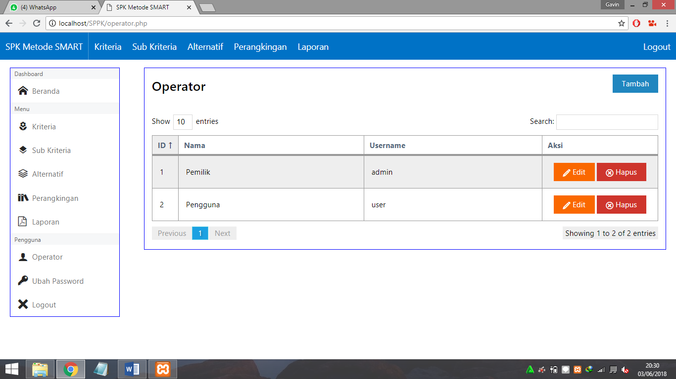

Mengelola Data Kriteria

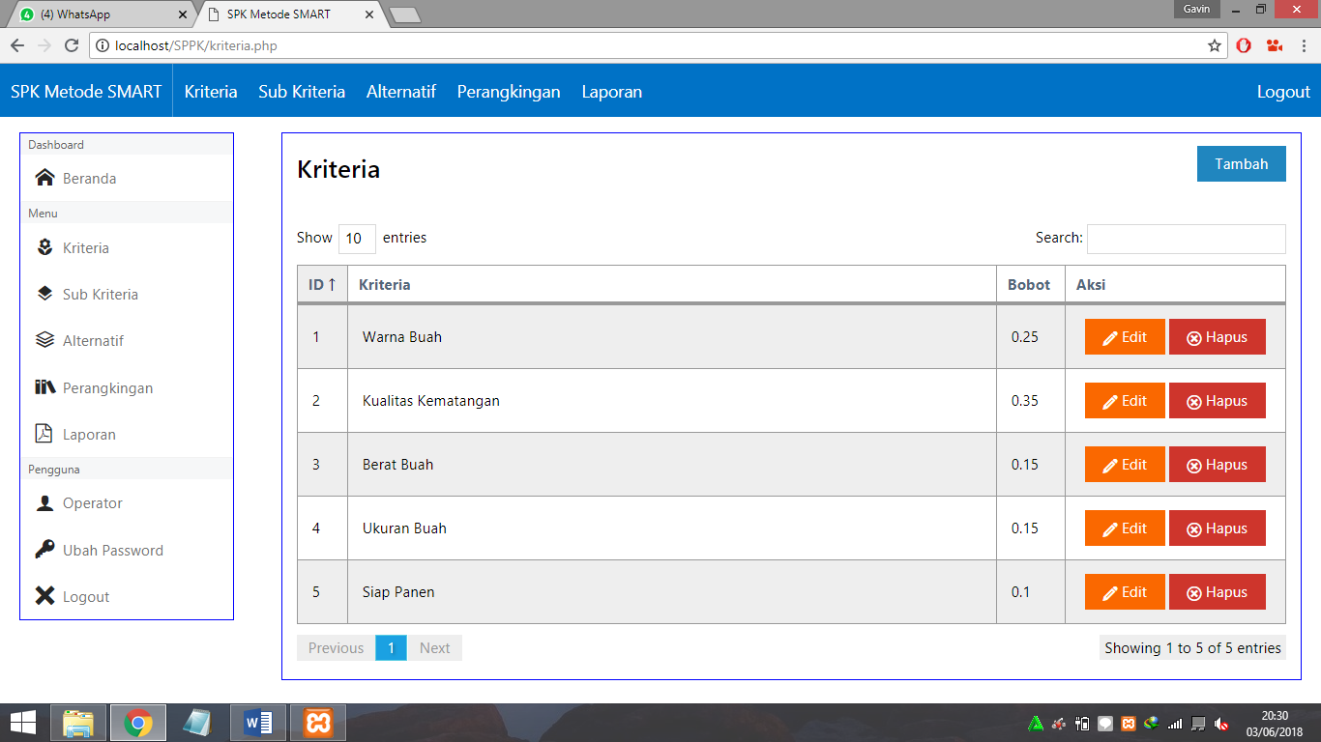

Mengelola Data Sub-Kriteria

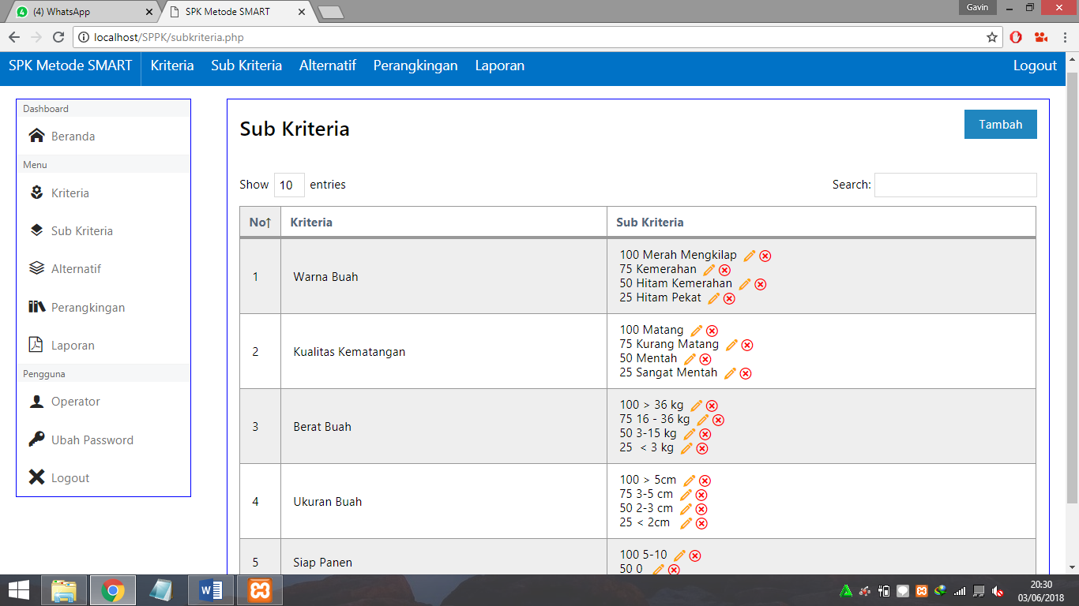

Memasukkan Data Alternatif

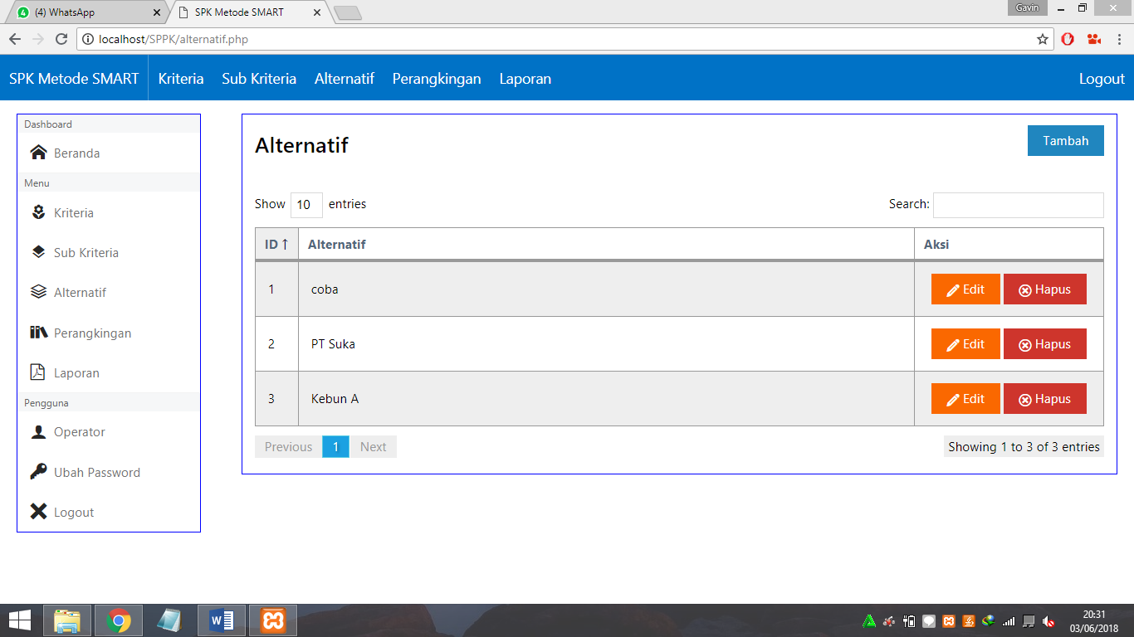

Memasukkan Data Perangkingan

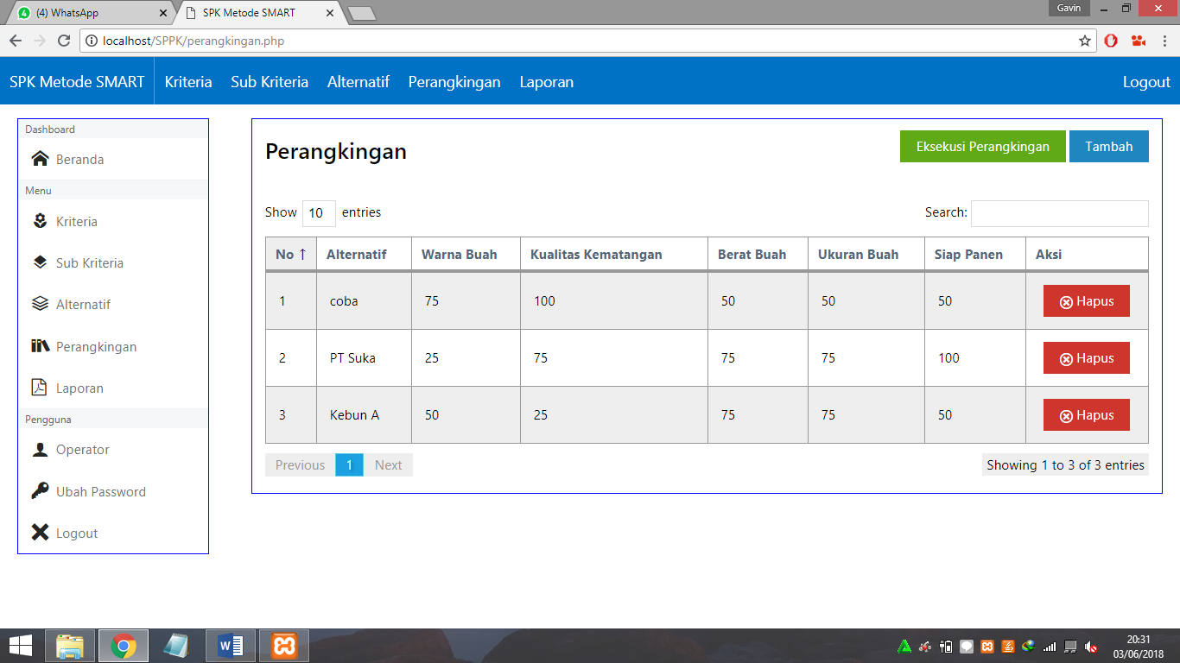

Melihat Hasil Perangkingan

